***СЕМЕЙНОЕ НЕБЛАГОПОЛУЧИЕ***

*Лучший способ сделать детей хорошими – это сделать их счастливыми.*

*О.Уайльд*

*Наши дети – это наша старость. Правильное воспитание – это наша счастливая старость, плохое воспитание – это наше будущее горе, это наши слезы, это наша вина перед другими людьми, перед всей страной.*

*А.С.Макаренко*

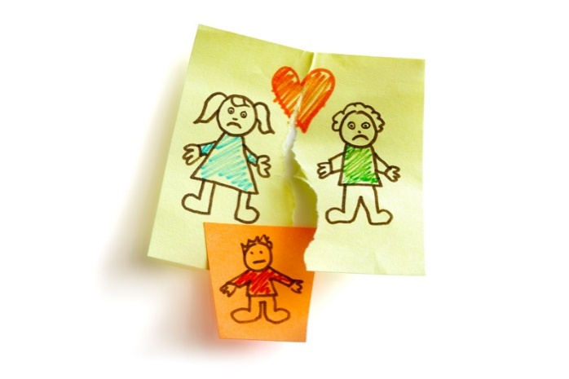

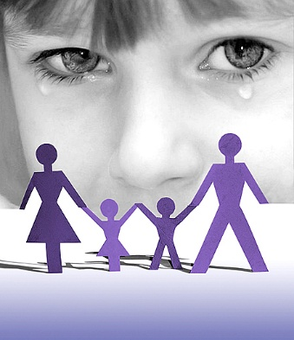  Термины ***«неблагополучная семья»***, «***семейное неблагополучие***» давно уже стали привычными и прочно вошли в нашу речь. Мы даже не задумываемся, а что, собственно, это такое?  Какую семью можно назвать неблагополучной?  Семью, где родители беспробудно пьют? Или где родители все время работают, а ребенок целыми днями на улице? Сегодня многие  специалисты  утверждают, что семья, в которой мать или отец (а то и вместе) пьют, лишь немногим хуже той, где взрослые не страдают никакими вредными привычками, кроме одной – им нет дела до собственных детей. Будущее каждого  человека  зависит от семьи, в  которой он  вырос. Здесь закладывается развитие, воспитание, здоровье, мышление и многое другое.  Только от семьи зависит, каким вырастет ребёнок, какими будут его взгляды на жизнь. Всё это исходит в первую очередь от самых близких и родных людей –  родителей. Именно они должны учить ребёнка любить труд, хорошо относиться к окружающим, природе, быть самостоятельным и вести себя адекватно. Родители – первые люди, которые передают опыт, знания и навыки своим детям.

   Любой ребёнок, выросший в жестоких условиях, не понимает и не знает другой жизни. Именно поэтому он становится копией своих родителей, продолжая строить свою жизнь только так, как он видел на протяжении длительного периода. Есть, конечно, и исключения, однако, по статистике, это большая редкость.

   Чаще всего в таких семьях наблюдается полная антисанитария, материальное положение оставляет желать лучшего, дети голодают, страдают не только физически, но и психологически. Характеристика неблагополучной семьи неутешительная, поэтому необходимо обратить на неё внимание и, если не поздно, помочь выбраться из этой ситуации.

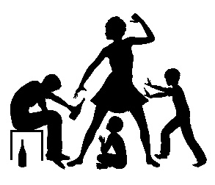   Очень часто дети из неблагополучных семей подвергаются физическому насилию. Выявить такое ещё легче. Как правило, у ребят видны следы побоев. Даже если их нет, тогда видно по поведению детей. Они боятся даже взмаха руки рядом стоящего, им кажется, что их сейчас начнут бить. Иногда дети свою злость и ненависть переносят на животных и делают с ними то же самое, что мама или папа с ними дома.

   Многое в жизни неблагополучной семьи построено на лжи, поэтому ребенку бывает трудно распознать правду. Взрослые пытаются отрицать негативный характер событий, происходящих в семье, из-за чего ребенок перестает понимать, что на самом деле совершается вокруг него.

***ВИДЫ НЕБЛАГОПОЛУЧНЫХ СЕМЕЙ***

* 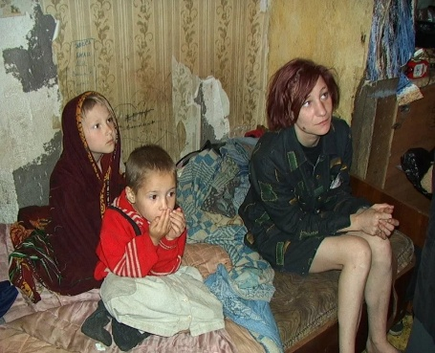*КОНФЛИКТНЫЕ*. Здесь родители с детьми постоянно ругаются, не умеют вести себя в обществе, не находят компромиссы. Дети воспитываются только при помощи ругательств и рукоприкладства.
* *АМОРАЛЬНЫЕ.* В этих семьях находятся алкоголики или наркоманы. Они не знают, что такое моральные и [семейные ценности.](https://www.syl.ru/article/76433/gde-prodayutsya-semeynyie-tsennosti) Часто обижают и унижают детей. Родители не занимаются воспитанием и не обеспечивают необходимые условия для нормального развития.
* *ПРОБЛЕМНЫЕ.* В таких семьях взрослые не умеют воспитывать ребёнка. Они потеряли авторитет или слишком сильно опекают своих детей. Всё это сказывается на дальнейшей неустроенности ребёнка в жизни.
* *КРИЗИСНЫЕ.* Здесь наблюдается неблагополучие из-за нескольких факторов: развод, смерть, дети-подростки, проблемы с финансами или с работой. Пережив кризис, семья восстанавливается и продолжает жить нормальной жизнью.
* *АНТИСОЦИАЛЬНЫЕ*. Это такие случаи, когда родители, пользуясь своей силой, издеваются над детьми. Они забывают о моральных и [нравственных ценностях,](https://www.syl.ru/article/174906/new_nravstvennyie-tsennosti---chto-eto-kak-formiruyutsya-nravstvennyie-tsennosti) не умеют вести себя в общественных местах. Такие родители часто заставляют своих детей попрошайничать или воровать, так как не желают идти на работу. Для них нет никаких жизненных правил.

   Любая из этих категорий заведомо формирует у детей разные виды отклонений. Итог плачевный: ребёнок не умеет себя вести с окружающими, он не знает, что такое любовь, разговор по душам с родными и близкими людьми.

   Таким образом, ребенку, чтобы защититься, приходится принимать на себя какую-либо роль. Ролевые функции детей - это реакция на стресс, каким является проблемы в семье. Здесь описаны три основных роли, которые могут брать на себя дети.

***«Герой семьи»*,** ответственный ребёнок. Этот ребенок с высокими достижениями в учебе, уделяющий мало внимания своим интересам, на первое место он ставит интересы других. Может быть лидером в классе, компании, активен в ситуациях, требующих быстрых действий. Содержит свои вещи в порядке. Часто это старший ребенок в семье.

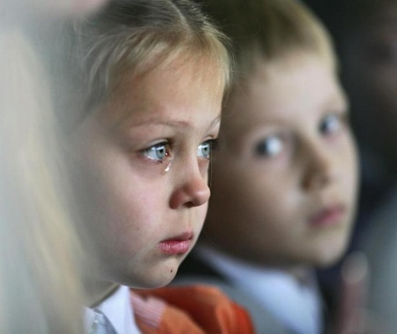***«Проблемный ребёнок».***Использует негативные формы поведения для привлечения к себе внимания. Чувствует себя эмоционально отвергнутым, своим поведением бросает вызов семье. Как сам, так и его друзья, часто попадают в трудные ситуации. Легко вовлекается в группы сверстников, употребляющих алкоголь, наркотики.

***«Потерянный».***Держится изолированно от всей семьи, живет фантазиями, проводит время в одиночестве за тихими занятиями, сильно страдает от одиночества. Родители считают, что он не нуждается во внимании, так как сам может позаботиться о себе. Любит помогать оказавшимся в беде, свои трудности считает менее важными, чем трудности других, уступчив. По мере взросления может приобщаться к употреблению наркотиков и алкоголя с целью достижения психологического комфорта.

***Один и тот же ребёнок может в разное время принимает на себя разные роли.***

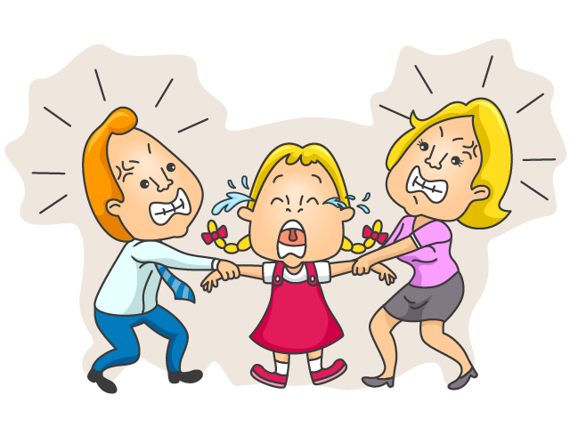   Нарушения детско-родительских отношений, отсутствие безопасности, каждодневного ухода, заботы   формируют чувства страха, неуверенности в себе, неверия в свои силы и способности, к замкнутости и нелюдимости, уходу в себя, что создает условия к побегам детей из дома, попыткам суицида, психосоматическим расстройствам, росту безнадзорности и увеличению криминализации подростковой среды. За время жизни в неблагополучной семье ребенок вырабатывает свои принципы выживания:

**- *«не выражай открыто своих чувств - это могут использовать против тебя»;***

**- *«не верь никому, даже родным»;***

**- *«не открывайся, не подпускай никого слишком близко, не рассказывай о своих слабостях и проблемах…».***

С возрастом люди забывают, что это правила, существовавшие только в родительской семье, и распространяют их на весь мир и навсегда. Повзрослев, они находят таких же израненных партнеров и воспроизводят систему отношений своей родительской семьи. Это семьи с «хроническим неблагополучием».

***СЕМЬЯ*** – первое место, где дети приобретают опыт, навыки и умения. Поэтому родителям необходимо обращать внимание в первую очередь на себя и на своё поведение, а не на ребёнка, который пока только наблюдает за взрослыми и учится плохому или хорошему у самых близких и родных ему людей.

   Прописную истину о том, что в семье главное — это любовь и уважение, знают даже дети. Любовь может основываться на разной почве: физическое влечение, крепкая семейная связь или дружеская привязанность. Рядом с любовью во всех счастливых семьях присутствует уважение друг к другу. Это более глубокое чувство, которое не проходит с годами и позволяет супругам сохранять теплые, близкие отношения до самой старости. Уважение исключает эгоизм, помогает признавать расхождения во взглядах и привычках, ценить личное достоинство близкого человека.

   Конечно же, в каждой семье есть взлеты и падения. Если каждый в семье заботится о благополучии своих близких, если семья строится на любви и уважении, то такая стратегия приведет Вашу семью к счастливой жизни.

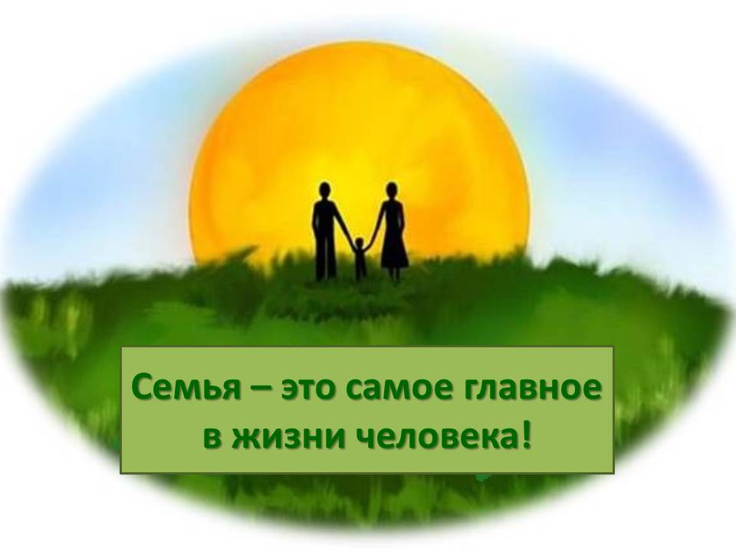

Составлено с использованием материалов статьи Анатолия Леонидовича Панченко